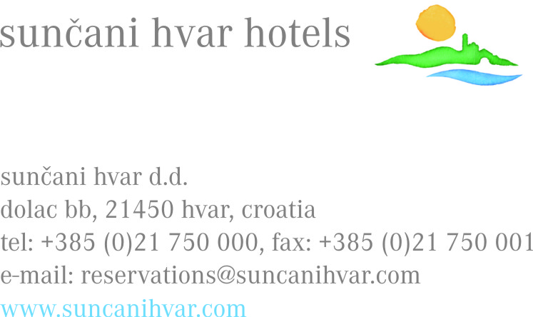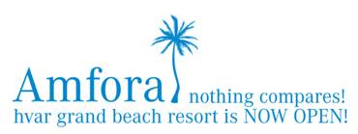

ZAVRŠENA OBNOVA HOTELA AMFORA:

Od Venecije do Atene – jednostavno neusporedivo!

Najveći hotel u Hvaru dočekao je prve goste u sezoni 2008. kao potpuno obnovljen luksuzni resort uz najnoviji dodatak u ponudi - spektakularni kaskadni bazen, jedinstven na ovom dijelu Jadrana.
Jedan od ključnih razloga, premda ne i jedini, ORCO-vih ulaganja u Sunčani Hvar je produljenje turističke sezone kako bi se posao mogao proširiti na 365 dana u godini. U tom pravcu su učinjena dva bitna koraka; Prvi je Sensorí Spa u hotelu Adriana, otvoren prošle godine, koji se proteže na 1400 četvornih metara, pravi magnet koji goste privlači tijekom cijele godine, a drugi hotel Amfora koji sa svojim iznimnim konferencijskim sadržajima i spektakularnim kaskadnim bazenom s grijanom slatkom vodom što omogućava kupanje većim dijelom godine, udovoljava najvišim međunarodnim standardima.

„Najvažnija karakteristika Amfore je to da je ona sveobuhvatno destinacijsko odmorište koje nudi mnoštvo različitih sadržaja i usluga. Kako obuhvaća cijelu uvalu, odatle mu puni naziv luksuznog odmorišta – Amfora grand beach resort. Amfora je izgrađena na način da u potpunosti udovolji zahtjevima grupa, organiziranju najrazličitijih događanja, obiteljskom odmoru, individualnim gostima kao i zahtjevima specijaliziranih turoperatora i putničkih agencija. S potpunim dovršenjem fascinantnog bazena i vodenih kaskada nova Amfora je uistinu jedinstven hotel za kojeg s punim uvjerenjem smatramo da vrijedi krilatica 'Od Venecije do Atene – jednostavno neusporedivo'“ – Jacques M. Bourgeois, predsjednik Uprave Sunčanog Hvara.

Moderni kongresni centar sastoji se od dvije kongresne dvorane, svaka kapaciteta 350 ljudi, s mogućnošću da ih se podijeli u tri, odnosno u dva dijela. Tu je i više manjih konferencijskih dvorana za sastanke grupa od 10 do 40 sudionika. Centar je opremljen najsuvremenijom audio i video opremom, bežičnim internetom u svim sobama, konferencijskim dvoranama, kao i javnim prostorijama hotela. Uključuje i brojne mogućnosti organiziranja različitih vrsta događanja na otvorenom, npr. modnih revija, vjenčanja, koktel prijema i sl., za čak i do tisuću osoba. Svi prostori u Amfori kao i određeni broj soba prilagođeni su boravku osobama s ograničenom pokretljivošću.

Kompleks Amfore uključuje ekskluzivnu privatnu plažu Bonj 'les bains' za zahtjevniju klijentelu koja je željna luksuza, privatnosti i visokih standarda. Bonj nudi i jedinsteni Sensorí õ - uslugu koja pruža potpuni užitak kroz opuštajuće masaže u privatnim kabinama na svježem zraku s pogledom na susjedni arhipelag i morsku pučinu.

Na desnoj strani Amforine uvale, koja ponosno nosi Plavu zastavu, međunarodni certifikat čistoće mora i okoliša, nalazi se restoran Maestral s tipičnom dalmatinskom gastronomskom ponudom i klapskom glazbom u živo, te pripadajući bar Splash koji je u svjetskim razmjerima poznat po svojim rasplesanim after beach party-jima.

Bitno je naglasiti da je Sunčani Hvar ušao u novu, višu fazu ponude proizvoda i njegova pozicioniranja na tržištu, što će tvrtku ali i cjelokupnu destinaciju učiniti još konkurentnijima na području Mediterana. To je doprinos ORCO-a u dosadašnjem pozicioniranju Hvara na međunarodnoj turističkoj mapi.

kontakt:

ana đeldum
public relations manager

sunčani hvar d.d.
dolac b.b., 21450 hvar, croatia
tel : +385 (0) 21 750 029
fax : +385 (0) 21 750 751
mob: +385 (0)91 1741 461
adjeldum@suncanihvar.com
www.suncanihvar.com
http://www.suncanihvar.com/amfora
http://www.suncanihvar.com/bonj-les-bains

